Automação no Gerenciamento de Estoque de Loja de Tênis

Levantamento de Requisitos
O levantamento de requisitos foi realizado por meio de:
- Entrevistas com o dono da loja
- Observação do processo atual
- Análise de problemas recorrentes
- Discussão com possíveis usuários do sistema (caixa/estoquista)

Funcionamento Atual do Processo
Atualmente, o controle de estoque é feito de forma:
- Manual (anotações em caderno ou planilhas simples)
- Sem atualização em tempo real
- Sem controle automatizado de entrada e saída de produtos

Necessidades dos Usuários
Os usuários precisam de:
- Controle preciso do estoque
- Facilidade para cadastrar produtos
- Consulta rápida de disponibilidade
- Registro automático de vendas
- Alertas de estoque baixo

Problemas Identificados
- Erros frequentes no controle de estoque
- Falta de padronização nos registros
- Dificuldade em localizar produtos
- Perda de vendas por falta de informação
- Tempo elevado para conferência manual

Atores Envolvidos
- Administrador (dono da loja)
- Funcionário (estoquista/caixa)
- Sistema (software desenvolvido)

Funcionalidades do Sistema
- Cadastro de produtos (nome, marca, tamanho, cor, quantidade, preço)
- Atualização de estoque (entrada e saída)
- Consulta de produtos
- Registro de vendas

Problemas Resolvidos pela Solução
O sistema proposto resolve:
- Falta de controle automatizado
- Erros humanos em registros
- Demora na conferência de estoque
- Dificuldade de acesso à informação
- Perda de vendas por desorganização

Diagrama de Classe
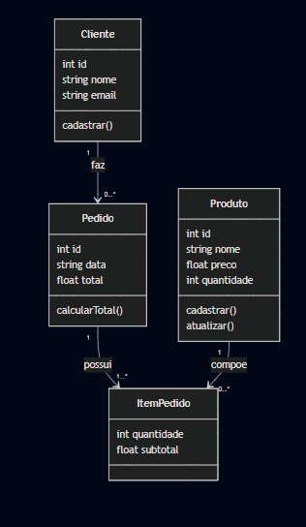

Diagrama de Caso de Uso
